Солтүстік Қазақстан облысы Қызылжар ауданы Асаново ауылдық округінің Михайловка ауылындағы атауы жоқ көшеге атау беру туралы
Солтүстік Қазақстан облысы Қызылжар ауданы Асаново ауылдық округі әкімінің 2020 жылғы 23 қарашадағы № 32 шешімі. Солтүстік Қазақстан облысының Әділет департаментінде 2020 жылғы 24 қарашада № 6699 болып тіркелді
Қазақстан Республикасының 1993 жылғы 8 желтоқсандағы "Қазақстан Республикасының әкімшілік - аумақтық құрылысы туралы" Заңының 14-бабының 4) тармақшасына, Қазақстан Республикасының 2001 жылғы 23 қаңтардағы "Қазақстан Республикасындағы жергілікті мемлекеттік басқару және өзін – өзі басқару туралы" Заңының 35-бабының 2 тармағына сәйкес, облыстық ономастика комиссиясының 2020 жылғы 26 тамыздағы қорытындысы негізінде, Солтүстік Қазақстан облысы Қызылжар ауданы Михайловка ауылы халқының пікірін ескере отырып, Асаново ауылдық округінің әкімі ШЕШІМ ҚАБЫЛДАДЫ:
1. Қоса берілген схемалық картаға сәйкес, Солтүстік Қазақстан облысы Қызылжар ауданы Асаново ауылдық округі Михайловка ауылының атаусыз көшесіне Мұхтар Әуезовтің атауы берілсін.
2. Осы шешімнің орындалуын бақылауды өзіме қалдырамын.
3. Осы шешім оның алғашқы ресми жарияланған күнінен кейін күнтізбелік он күн өткен соң қолданысқа енгізіледі.
Солтүстік Қазақстан облысы  Қызылжар ауданы Асаново ауылдық округінің әкімі | С.Казеев
Солтүстік Қазақстан облысы
Қызылжар ауданы Асаново
ауылдық округі әкімінің
2020 жылғы 23 қарашасы
№ 32 шешіміне
қосымша
Асаново ауылдық округінің Михайловка ауылындағы атауы жоқ көшеге атау беру туралы схемалық карта

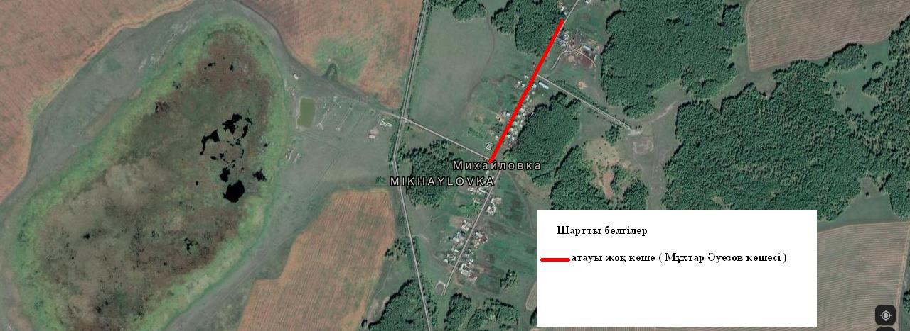

Асаново ауылдық округінің әкімі | С.Қазеев

© 2012. Қазақстан Республикасы Әділет министрлігінің «Қазақстан Республикасының Заңнама және құқықтық ақпарат институты» ШЖҚ РМК

